**2020学年八年级上册单元测试A卷（沪科版）**

**第四章 多彩的光（能力提升）**

**一、单选题**

1．在探究树荫下光斑的综合实践活动中，为了研究孔的大小对光斑形状的影响，小华设计了四种开有不同形状孔的卡片甲，并用另一张卡片乙覆盖在甲上，如图所示．接着，从图示位置沿箭头方向水平移动乙，观察光斑形状的变化情况．下列合乎要求的是

A．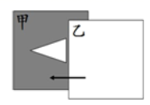

B．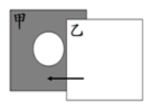

C．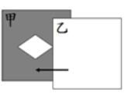

D．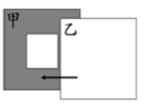

2．下列说法正确的是（　　）

A．光总是沿直线传播

B．光在空气和水中的传播速度相同

C．月亮是光源

D．小孔成像是光的直线传播形成的

3．五千年的华夏文明，创造了无数的诗歌辞赋，我们在欣赏这些诗歌辞赋时，不仅要挖掘其思想内涵，还可以探究其中所描述的自然现象与物理规律，下面是某位同学对部分诗句中蕴涵的物理知识的理解：

①“不敢高声语，恐惊天上人”——“高”是指声音的特征“响度”

②“露似珍珠月似弓”——露实际是小水珠，是由冰熔化形成

③“人面桃花相映红”——桃花是光源，发出的红光映红了人的脸

④“孤帆一片日边来”——“孤帆”运动，是以江岸为参照物的

其中正确的是

A．①② B．②③ C．①④ D．③④

4．下列现象中属于光的折射的是（　　）

A．池水看起来比实际浅 B．阳光下树的影子

C．看到黑板上的字 D．蓝天在湖中的倒影

5．如图所示，一本物理教材掉到了地上，小明和小红从不同的位置都能看到它，对于这一现象，下列说法中正确的是

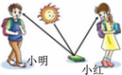

A．物理教材是光源，它发出的光射入了人眼

B．小明看到教材是由于光在教材表面发生了漫反射，小红看到教材是由于光在教材表面发生了镜面反射

C．小明看到教材是由于光在教材表面发生了镜面反射，小红看到教材是由于光在教材表面发生了漫反射

D．小明和小红看到教材都是由于光在教材表面发生了漫反射

6．有一光电控制液面高度的仪器，是通过光束在液面上的反射光线打到光电屏上来显示液面高度的，光路图如图所示．当光屏上的光点由S1移到S2时，表示液面（ ）

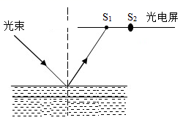

A．下降 B．上升

C．不变 D．先下降后上升

7．如图所示为检测视力的情景，下列说法不正确的是（　　）

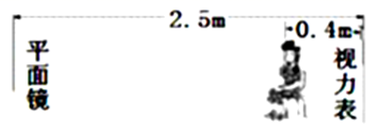

A．镜中的视力表与身后的视力表大小相同

B．该同学看到的是视力表的虚像

C．检查时，该同学眼睛到镜中视力表的距离是5.4m

D．为了让学生看清视力表，应用灯光照亮身后的视力表

8．如图所示，下列现象中，由于光的反射而形成的是（　　）

A．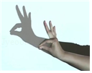墙上手影

B．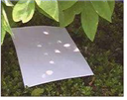树下光斑

C．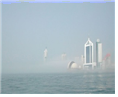海市蜃楼

D．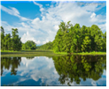湖面倒影

9．如图能正确反映水中的筷子看起来向上偏折的光路是（　　）

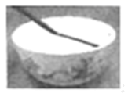

A．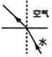 B．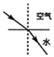 C．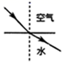 D．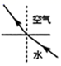

10．物理知识源于生活又运用于生活，下列对光现象的各种分析，你认为最合理的是( )

A．一束红外线射向一本书，书后看不见影子说明红外线在空气中不是沿直线传播的

B．光的折射规律适用于光的色散现象，白光通过三棱镜后红光比紫光的偏折程度小

C．闭上眼睛就看不见物体，而睁开眼就能看见物体是因为眼睛发出的光射向了物体

D．医院采用红外线来灭菌：电视遥控器是用紫外线来控制电视频道的

11．六盘水属云贵高原山地季风湿润气候区，境内共有野生红豆杉118万株，其中相对集中连片面积2万余亩，又被称为“红豆杉之乡”，小明先用相机拍摄了红豆杉清晰的照片甲，为了拍摄清晰的照片乙，应将（　　）

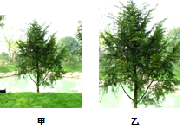

A．相机适当靠近红豆杉，镜头略向外伸

B．相机适当靠近红豆杉，镜头略向内缩

C．相机适当远离红豆杉，镜头略向外伸

D．相机适当远离红豆杉，镜头略向内缩

12．小安做“探究凸透镜成像规律”的实验时，将一焦距为10 cm的薄凸透镜、点燃的蜡烛、光屏（图中未画出）固定在光具座上，如图所示，蜡烛在光屏上成清晰的倒立、缩小的像。下列说法正确的是（　　）

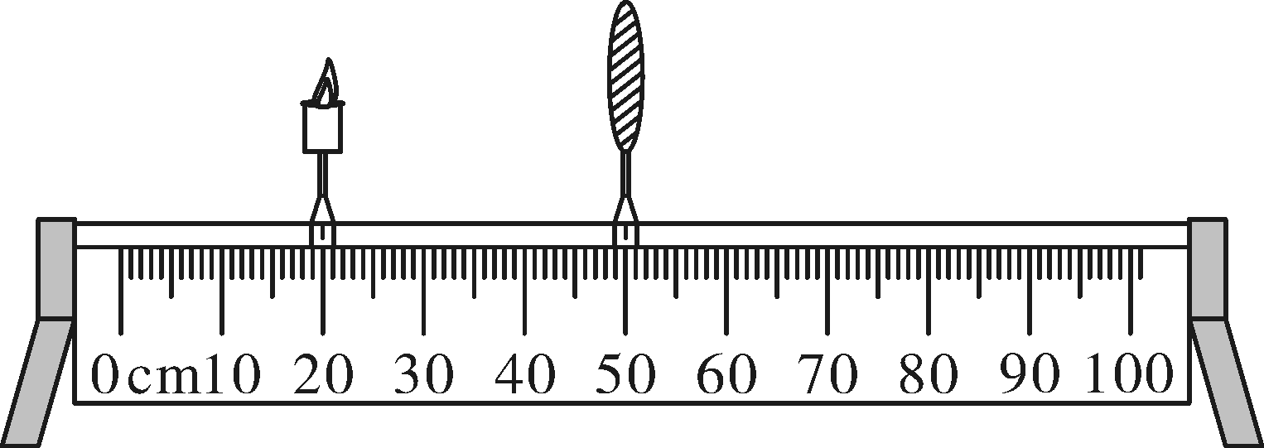

A．光屏上的像的成像原理为投影仪的原理

B．当蜡烛和光屏互换位置时，无论怎样移动光屏，在光屏上都不能得到像

C．当蜡烛远离凸透镜时，所成的像逐渐变大

D．凸透镜固定在光具座50 cm处，将蜡烛移到光具座上35 cm刻度线处，移动光屏，可在光屏上得到一个倒立、放大的像

13．用手机摄像头扫描二维码（如图）可快速登录网页，访问网络数据，当手机扫描二维码时（　　　）

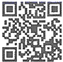

A．摄像头相当于凸透镜

B．二维码位于摄像头的一倍焦距以内

C．二维码是光源

D．二维码中黑色部分反射光，白色部分吸收光

**二、多选题**

14．如图所示，小娟随家长到某餐厅吃饭，站在餐厅门口2s后，电动玻璃门自动向两侧平移打开，小娟在左右两侧玻璃门中成像的情况分析正确的是（　　）

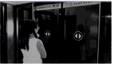

A．都成完整的像，且两个像的位置与原来像的位置重合

B．都成完整的像，且两个像的不同位置，两个像的距离等于两侧玻璃门之间的间距

C．在两侧玻璃门中成的像的大小不变

D．各成半个像，合起来成一个完整的像

15．对下列四幅图阐述正确的是（　　）

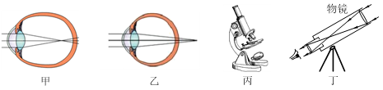

A．甲图：近视眼成像在视网膜前，用凸透镜矫正

B．乙图：远视眼成像在视网膜后，用凹透镜矫正

C．丙图：显微镜的目镜相当于放大镜，物镜相当于投影仪的镜头

D．丁图：天文望远镜的目镜相当于放大镜，物镜相当于照相机的镜头

**三、填空题**

16．如图是清华大学草坪上的日晷，它的基座上镌刻着拉丁文“ACTANONVEBR”及其中译文“行胜于言”，日晷是利用晷上的针的影子随时间长短和位置变化来判断时间的计时工具，它利用了光______的原理，若针的影子由短变长，则表示时间为______（选填“上午”或“下午”）。

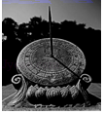

17．小明同学身高1.6m，他站在竖直放置的平面镜前2m处，他在镜中的像高为______m，他以1m/s的速度走向平面镜，他的像将______（选填“变大”、“变小”或“不变”），以小明为参照物，平面镜是______（填“运动”或“静止”）的。

18．小华去森林探险，看见阳光透过树叶的缝隙在地上留下圆形光斑，光斑的成像原理是____（填光学原理）．同时看见树林边溪水中的“蓝天白云”，这是____（填光学原理）在水中所成的虚像．小华想利用平面镜将太阳光束反射进一个水平山洞（如图所示），则他应将平面镜与水平地面成____夹角放置．

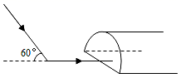

19．光在玻璃和空气的界面*MN*同时发生了反射和折射现象，根据图中的信息可判断：入射角是______度，图中表示空气的是介质______（填“甲”或“乙”）。

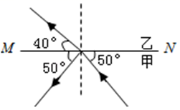

20．雨后的天空，常常出现彩虹，这属于光的_____现象。我国是世界上电视用户最多的国家，彩色电视机屏幕上各种艳丽色彩是由红、_____、_____三种光通过适当的比例混合得到的。

21．为了防止森林火灾,在森林里不允许随意丢弃透明的饮料瓶,这是由于雨水进入饮料瓶后相当于一个______，它对太阳光的______作用可能导致森林火灾。

22．某班同学在“探究凸透镜成像规律”的实验中，记录并绘制了物体到凸透镜的距离跟像到凸透镜的距离之间关系的图象，如图所示。该凸透镜的焦距是______；把物体从距凸透镜处移动到处的过程中，像将______。（选填“逐渐变小”、“逐渐变大”或“保持不变”）

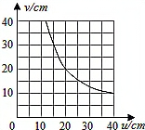

**四、简答题**

23．雨过天晴的夜晚，月亮高高地挂在天际，为了不踩到地上的积水，小明总结了以下经验：“迎着月光走，地上发亮处是水；背着月光走，地上发暗处是水”。请说明其中包含的物理学道理。

24．晚上，当室内的灯打开后，在室内的人可以通过透明的窗户玻璃看到自己的像。请解释为什么？

25．请你用简洁的语言说明漫画系列图中蕴含的物理知识：______。

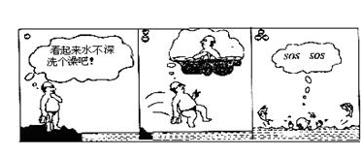。

26．电影或投影仪的银幕都是白色的，而且这些银幕都是粗糙的，

（1）银幕都是白色的原因是什么?

（2）银幕为什么是粗糙的?

27．如图所示是医用笔形手电筒的小灯泡，它的玻璃泡前部中央厚，边缘薄，请你解释这样做的物理道理：______。

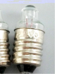

**五、实验题**

28．利用如图装置进行探究光的反射规律实验

（1）让一束光贴着纸板A沿*EO*方向射向镜面，在纸板B上可看到光线沿*OF*方向射出，在纸板上：用笔描出光线*EO*和*OF*的轨迹，则*EO*与垂直镜面的直线*ON*的夹角i是选填_____．（“入射角”成“反射角”）

（2）多次改变入射角的大小，测得实验数据如下表

|  |  |  |
| --- | --- | --- |
| 序号 | ∠i | ∠r |
| 1 | 30° | 30° |
| 2 | 45° | 45° |
| 3 | 50° | 50° |

分析数据可得：反射角_____（选填“大于”、“小于”或“等于”）入射角：当入射角变大时，光线*OF*____（选填“远离”或“靠近”）直线*ON*．

（3）以直线*ON*为轴线．把纸板B向前或向后折，在纸板B上_____（选填“能”或“不能”）看到反射光线*OF*，由此说明反射光线、入射光线与法线在_____（选填“同一”或“不同”）平面内．

（4）实验中，从教室各个方向都能观察到粗糙纸板表面反射的光线，这种反射属于_____（选填“镜面反射”或“漫反射）

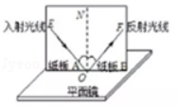

29．如图所示，是小明在“探究平面镜成像的特点”的活动中所选用的器材和活动过程。

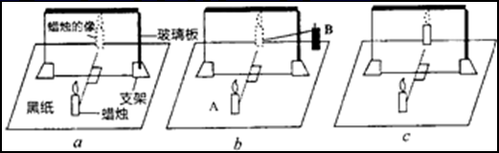

(1)在探究活动中要把玻璃板________放置在水平桌面上；

(2)实验时该小组同学应该取两根_______（选填“相同“或“不相同“）的蜡烛做实验，这是为了探究像与物的____________关系；

(3)在寻找蜡烛像的位置时，眼睛应该在蜡烛______（填“*A*”或“*B*”）这一侧观察，如果小明无论怎样调节后面的蜡烛，都不能与蜡烛的像重合，请你推测可能的原因是______；

(4) 张红用跳棋代替点燃的蜡烛进行实验，但看不清跳棋的像，请你帮想个办法看清跳棋的像：_____；

(5)实验时在玻璃板前面放置一支点燃的蜡烛，再拿没有点燃的相同蜡烛在玻璃板后面移动，直到跟前面那支蜡烛的像______，若用光屏替换玻璃板后面的蜡烛，在玻璃板后面观察光屏，______观察到玻璃板前点燃蜡烛的像（选填“能”、“不能”）；

(6)在实验中用平板玻璃代替平面镜，主要是利用玻璃透明的特点，便于______；如果有3mm厚和2mm厚的两块玻璃板，应选择______mm厚的玻璃板做实验。

30．甲、乙两个小组开展研究性学习活动，探究“光的折射现象中射入角*i*与折射角*r*的数量关系”。如图1所示，在研究光从空气斜射入水的实验中，对于实验数据，他们做了如下处理。

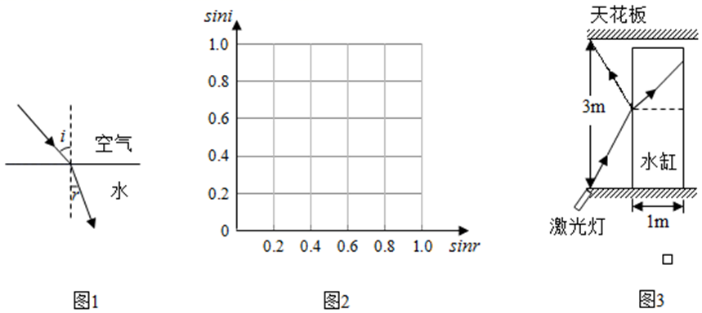

|  |  |  |  |  |  |  |  |  |  |
| --- | --- | --- | --- | --- | --- | --- | --- | --- | --- |
|  | *i* | 10° | 20° | 30° | 40° | 50° | 60° | 70° | 80° |
| *r* | 7.5° | 15° | 22° | 29° | 35° | 40.5° | 45° | 48° |
| 甲 |  | 1.33 | 1.33 | 1.36 | 1.38 | 1.43 | 1.48 | 1.56 | 1.67 |
| 乙 | sin*i* | 0.174 | 0.342 | 0.500 | 0.643 | 0.766 | 0.866 | 0.939 | 0.985 |
| sin*r* | 0.131 | 0.259 | 0.375 | 0.485 | 0.574 | 0.649 | 0.707 | 0.743 |
|  | 1.33 | 1.32 | 1.33 | 1.33 | 1.34 | 1.33 | 1.33 | 1.33 |

(1)分析两组根据，可得出探究结论：_____；

(2)请在图2的坐标纸上画出sin*i*与sin*r*的关系图象；（________）

(3)某学校组织去青岛海底世界参观，表演大厅中水缸、天花板、地面激光射灯的位置如图3所示，水缸的前后壁的距离为1m，水缸的玻璃厚度不计。激光灯沿与地面70°的方向射向水缸，正好照亮水缸后壁附近一条鱼的头部，此时在激光灯的正上方3m处的天花板上有一个光点。请根据以上表格中相应的数据，求出这条鱼头部距离地面的高度（请写出具体的运算过程）。（________）

31．通过如图所示的探究，我们对太阳光有了更多的了解:

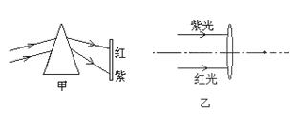

（1）一束太阳光通过三棱镜后如图甲所示，被分解成七种颜色的光，这是光的色散现象，只有用________色光屏（选填“白”或“黑”），我们才能看到七彩光带．

（2）根据甲图________光的偏折能力强一些，若分别用红光和紫光平行于同一个凸透镜的主光轴入射，如图乙所示，则________光对凸透镜的焦距大．

32．如图所示为“探究凸透镜成像规律”的实验装置。

(1)实验前老师为同学们准备了焦距分别为10cm和30cm两个凸透镜，利用图中的光具座，为了顺利完成实验，你应该选择焦距为______cm的凸透镜；

(2)将点燃的蜡烛和光屏分别放在如图所示的位置，此时光屏上呈现烛焰清晰的像，像是倒立的______（选填“放大”或“缩小”）的实像，______（选填“照相机”、“投影仪”或“放大镜”）就是根据这一原理工作的；如果此时将蜡烛和光屏对调，光屏上______（选填“能”或“不能”）呈现烛焰清晰的像；

(3)如果用一个黑色的纸板挡住透镜的上半部分，光屏上______（填“有”或“没有”）烛焰完整的像；

(4)若将凸透镜换成一个半透明的玻璃板，可以探究平面镜成像的特点，玻璃板应该选择______的（选填“薄”或“厚”），同时将光屏换成与左侧蜡烛______（选填“相同”或“不同”）的另一支蜡烛，左侧的蜡烛点燃后，在图示的位置，右侧蜡烛应移动到______cm刻度线处，才能使右侧蜡烛与左侧蜡烛的像完全重合。

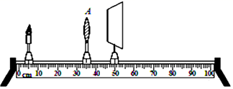

**六、作图题**

33．如图所示，固定激光器沿如图方向斜射向水面，请画出光线经水面反射到天花板的光斑*A*位置及在水中的像______。当水面下降时光斑*A*的位置会向___________移动。

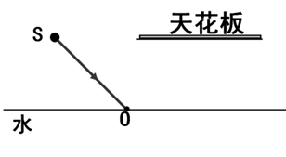

34．如图所示，一束光射到两个相互垂直的平面镜上，请画出经两个平面镜反射的光路图。

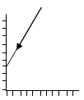

35．如图所示，平面镜上方有一竖直挡板P，在*AB*和*CD*之间的区域内可以看见挡板左侧的一个发光点*S*在平面镜中的像。在图中找出挡板左侧这个发光点的位置。

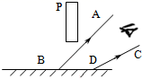

36．在图中画出图中物体AB在平面镜中所成的像。

（_____）

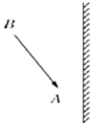

37．如图，一束光射向左右表面平行的玻璃砖，画出光从玻璃砖左表面射出的光线，并标出该光线与法线的夹角大小。

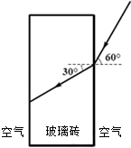

38．一束白光射向三棱镜，它经三棱镜后在光屏上会得到彩色光带，请在如图中画出红光和紫光通过三棱镜后的光路图．并标注在光屏上．

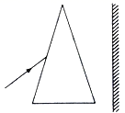

39．如图所示，两条入射光线过凸透镜的焦点 *F* 和光心 *O*，分别画出经过透镜后的光线。

（______）

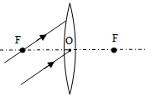

40．在如图中画出对应的折射光线。

（______）

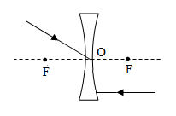

**参考答案**

1．A

【详解】

小孔成像是光的直线传播形成的．探究孔的大小对光斑的影响，必须控制孔的形状不变，只改变孔的大小．B、C、D三图中随着卡片乙的移动，孔的形状发生了变化，不符合要求．A．随着卡片乙向左移动，孔的形状不变，并且逐渐变小，故A符合要求为答案．

2．D

【详解】

A．光在均匀的介质中沿直线传播，故A选项错误；

B．光在不同的介质中传播速度不同，故B选项错误；

C．月亮是反射太阳光，不能自主发光，故月亮不是光源，故C选项错误；

D．小孔成像是光的直线传播形成的，故D选项正确。

故选D。

3．C

【解析】

①“不敢高声语，恐惊天上人”--“高”是指声音的响度大；题中解释正确．

②“露似珍珠月似弓”--露实际是小水珠，是由空气中的水蒸气遇冷液化形成的；题中解释错误．

③“人面桃花相映红”--桃花不是光源，它反射太阳光中的红光照在人的脸上，在从人脸上反射出来，人脸就呈现红色；题中解释错误．

④“孤帆一片日边来”--“孤帆”运动，是以江岸为参照物的；题中解释正确．

4．A

【详解】

A．池水看起来比实际浅是由于光的折射造成的，故A符合题意；

B．阳光下树的影子，是光沿直线传播形成的，故B不符合题意；

C．全班同学都能看到黑板上的字，是由于黑板表面做的很粗糙，光线射到上面能发生漫反射，故C不符合题意；

D．蓝天在湖中形成倒影，属于平面镜成像，是光的反射，故D不符合题意。

故选A。

5．D

【解析】

A．物理教材不能自行发光，所以不是光源，故A错误．

BCD．由于教材表面粗糙，光在教材表面发生了漫反射，小明和小红从不同的位置都能看到它，故BC错误，D正确为答案．

6．A

【详解】

光屏上的光点由S1移到S2时，由于入射光线的方向固定不变，那么它的反射光线方向也不变，过S2作平行线平行于过S1的反射光线，这条平行线与入射光线交于O点，O点在CD线上，液面CD相对于液面AB是下降，如图所示，故选A．

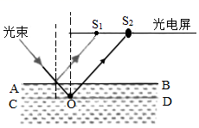

7．C

【详解】

A．平面镜成像时物与像大小相同，则镜中的视力表与身后的视力表大小相同，故A正确，A不符合题意；

B．平面镜成像是根据光的反射原理，成像为虚像，则该同学看到的是视力表的虚像，故B正确，B不符合题意；

C．平面镜成像时物与像关于平面镜对称，则检查时该同学眼睛到镜中视力表的距离是

*L*=2.5m+2.5m-0.4m=4.6m

故C错误，C符合题意；

D．为了让学生看清视力表，应用灯光照亮视力表，则此时像的光度也会增大，故D正确，D不符合题意。

故选C。

8．D

【详解】

A．墙上的手影是由于光的直线传播形成的，故A不符合题意；

B．树下的光斑是小孔成像现象，是由于光的直线传播形成的，故B不符合题意；

C．海市蜃楼是由于光的折射形成的，故C不符合题意；

D．湖面倒影是由于光的反射形成的，故D符合题意。

故选D。

9．A

【详解】

BC．水中的筷子看起来向上偏折，是光线从水中射入空气时发生折射造成的，而AB图都是光从空气射向水里，故BC不符合题意；

AD．当光从水中射入空气时，在水与空气的交界面上发生折射，进入空气中的折射光线远离法线，折射角大于入射角，而我们认为光是沿直线传播的，我们看到的筷子位置在折射光线的反向延长线上，从而位置比实际位置偏高，看起来筷子向上弯折，而D图折射角小于入射角，故A正确、D错误。

故选A。

10．B

【详解】

A．一束红外线射向一本书，书后看不见影子是因为人的眼睛看不见红外线，故A项不符合题意；

B．光的色散是由白光经过三棱镜发生折射形成了偏折程度逐渐增大的红橙黄绿蓝靛紫七种单色光，故B项符合题意；

C．闭上眼睛就看不见物体，我们的视网膜不再接受发光体发射出来的传播光线，故C项不符合题意；

D．红外线传递信息，常用来做电视遥控器，紫外线可以利用杀菌消毒，故D项不符合题意。

11．A

【详解】

据图能看出，甲图的像较小，乙图的像大，根据“物近像远像变大”，故其物距要变小，像距要变大。因此在拍摄乙图时，镜头到物体的距离变小，同时镜头到底片的距离变大，即相机适当靠近红豆杉，镜头略向外伸。

故选A。

12．D

【详解】

A．光屏上的物体离凸透镜的距离是30cm，故大于两倍的焦距，是照相机的原理，故A选项错误；

B．当蜡烛和光屏互换位置时，由于光路可逆，移动光屏，在合适的地方会成像，故B选项错误；

C．当蜡烛远离凸透镜时，物远像远像变大，故C选项错误；

D．凸透镜固定在光具座50 cm处，将蜡烛移到光具座上35 cm刻度线处，此时的物距为15cm，在一倍焦距和两倍的焦距间，成的是倒立的放大的实像，故D选项正确。

故选D。

13．A

【详解】

A．摄像头相当于凸透镜，成倒立缩小实像，故A正确；

B．照相机是利用物距大于二倍焦距时，成倒立缩小实像的规律制成的，因此，“扫入”二维码时镜头和二维码的距离大于二倍焦距，故B错误；

C．二维码本身不发光，不是光源，故C错误；

D．当扫描黑白相间的条纹时，黑色条纹吸收所有光线，故黑色条纹不反射色光，而白色条纹能够反射所有色光。故D错误。

故选A。

14．AC

【详解】

平面镜所成的像与物体的大小相等，像与物体到镜面的距离相等，像与物的连线与镜面垂直，所以电动玻璃门自动向两侧平移打开时都能成完整的像，且两个像的大小不变，两个像的位置能与原来像的位置重合。

故选AC。

15．CD

【详解】

A、由甲图可知：像成在视网膜的前方，眼睛是近视眼，近视眼是晶状体曲度变大，会聚能力增强，即折光能力增强，应佩戴发散透镜，使光线推迟会聚，所以用凹透镜矫正，故A错误；

B、乙图中像成在了视网膜的后面，眼睛是远视眼，远视眼应该佩戴凸透镜进行矫正；故B错误；

C、显微镜的物镜相当于投影仪的镜头，成放大实像，目镜相当于放大镜，成放大的虚像，故C正确；

D、望远镜中物镜的作用相当于照相机，使远处的物体成倒立缩小的实像，这个倒立缩小的实像正好落在目镜焦距内的位置，目镜相当于放大镜，再对这个像进行放大．故D正确．

16．在同种均匀介质中沿直线传播 下午

【详解】

[1]影子是由于光在同种均匀介质中沿直线传播形成的。

[2]日晷上的针的影子早晨最长，中午最短，过了中午又变长，所以针的影子由短变长，则表示时间为下午。

17．1.6 不变 运动

【详解】

[1]同学身高1.6m，他站在竖直放置的平面镜前2m处，物体在平面镜中成虚像，物像大小相等，他在镜中的像高与本人身高相同，为1.6m。

[2]小明他以1m/s的速度走向平面镜，跟小明到平面镜的距离、平面镜的大小都没有关系，所以小明靠近平面镜时，小明像的大小不变。

[3]以小明为参照物，平面镜与小明之间有位置的变化，所以平面镜是运动的。

18．光的直线传播 光的反射 30°或150°

【详解】

（1）阳光透过树叶的缝隙在地上留下圆形光斑，这是小孔成像现象，是光的直线传播形成的；

（2）溪水中的“蓝天白云”，即平面镜成像，是由光的反射在水中形成的虚像；

（3）根据光的反射定律，作出反射光线和入射光线夹角的角平分线，即为法线；

然后过反射点垂直于法线作出平面镜，如下图所示；此时反射角为；

则平面镜与水平面的夹角为30°，或者为180°﹣30°=150°．

所以，应将平面镜与水平地面成30°或者150°夹角放置．

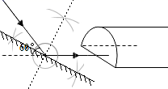

19．40° 乙

【详解】

[1]入射角为入射光线与法线的夹角，图中射向界面的光线为入射光线，由图可看出入射光线与入射面的夹角为50°，则入射角为

90°-50°=40°

[2]图中看出折射角为50°，折射角大于入射角，光从光密物质进入光疏物质折射角会大于入射角，所以乙为光疏物质表示空气。

20．色散 绿 蓝

【详解】

[1]彩虹呈现的是7种颜色，是太阳光经过折射的色散现象。

[2][3]三基色为红、绿、蓝，三种颜色的互相混合可以显示出各种颜色。

21．凸透镜 会聚

【详解】

(1)瓶子进入水后，呈现一个中间厚、边缘薄的形状，相当于一个凸透镜；

(2)凸透镜使光会聚于一点，热量上升，温度升高，容易引发火灾。

22．10 逐渐变小

【详解】

[1]由凸透镜成像的规律知，当



凸透镜成倒立、等大的实像，如图



故



[2]物体从距凸透镜处移动到处的过程中，凸透镜的物距大于焦距，成实像，凸透镜成实像时，物距增大，像距减小，像逐渐变小。

23．见解析

【详解】

当人迎着月光走时，水面发生的镜面反射能够使更多的光进入人的眼睛，所以水面看起来较亮，而地面发生的是漫反射，光射向各个方向，进入人眼睛的光较少，所以地面看起来较暗；当人背着月光走时，水面发生的镜面反射，没有光进入人的眼睛，所以水面看起来较暗，而地面反射的是漫反射，总有一部分光进入人的眼睛，所以看起来较亮。

24．电灯发出的光照在人身上发生漫反射反射光线经过窗户玻璃反射成像。晚上，室外暗，人的像与背景的亮度差异大，能看清自己的像。

【详解】

电灯发出的光照射在人身上发生漫反射，反射光经过窗户玻璃反射成像，此时的窗户玻璃相当于平面镜；晚上，室外暗，人的像与背景的亮度差异大，所以能看清自己的像。

25．见解析

【详解】

由于光的折射形成虚像，看起来池水变浅

26．详见解析

【详解】

（1）因为白颜色物体可以反射所有色光，使图像看上去不会失真．

（2）表面粗糙可以光发生漫反射，使各个方向的人都能看到图像．

27．中央厚边缘薄构成了一个玻璃凸透镜，灯丝位于该凸透镜的焦点上，发出的发散光线经过凸透镜汇聚后平行于主光轴射出，能够射得远，光线集中、强度大

【详解】

中央厚边缘薄构成了一个玻璃凸透镜，灯丝位于该凸透镜的焦点上，发出的发散光线经过凸透镜汇聚后平行于主光轴射出，能够射得远，光线集中、强度大。

28．入射角 等于 远离 不能 同一 漫反射

【详解】

（1）[1]*ON*垂直镜面，所以是法线，*EO*是入射光线，所以夹角i为入射角；

（2）[2][3]由表中数据可知，多次改变入射光线的方向，反射角等于入射角；当入射角变大时，反射角也增大，故光线*OF*远离直线*ON*．

（3）[4][5]当两块硬纸板在一个平面内时，看以看到入射光线和反射光线，将硬纸板F向后折转一个角度后，看不到反射光线，由此说明入射光线、反射光线和法线在同一个平面内．

（4）[6]黑板上的字是为了各个方向的同学都能看见，所以光照到上面是发生了漫反射．

29．竖直（垂直） 相同 大小 A 玻璃板与桌面不垂直 用强光对着跳棋照亮即可 完全重合 不能 便于确定（找到）像的位置 2

【详解】

(1)[1]实验时玻璃板要竖直放置，如果不竖直，不论怎样移动后面的蜡烛都不可能与前面蜡烛的像完全重合。

(2)[2][3]由于平面镜所成的像与物体的大小是相等的，所以实验时，采用两个完全相同的蜡烛，是为了比较物像大小的关系。

(3)[4]眼睛在蜡烛A侧观察，能看到蜡烛A.蜡烛A的像、代替蜡烛A的蜡烛B.当移动蜡烛B，直到看上去它跟蜡烛A的像完全重合时，即可确定像的位置。

[5]实验中，如果玻璃板放置时没有与桌面垂直，则实验中蜡烛与像将无法在水平位置重合，不容易找到蜡烛和像。

(4)[6]根据亮的物体成像清晰的经验，用强光对着跳棋照亮即可。

(5)[7]在玻璃板前面放置一支点燃的蜡烛，再拿一支没有点燃的相同蜡烛，在玻璃板后面移动，直到跟前面那支蜡烛的像完全重合，说明物像大小相等。

[8]光屏放在像的位置，光屏上不能呈现蜡烛的像，因为平面镜成的是虚像。

(6)[9]因为玻璃板既能让光透过也可以反射光，容易确定像的位置，而平面镜是不透明的，无法确定像的位置，所以选用玻璃板。

[10]因为厚玻璃板的两个面都可以当作反射面，会出现两个像，影响到实验效果，所以应选用薄玻璃板，用2mm厚的。

30．光线从空气斜射入水的实验中，入射角与折射角的正弦之比为一定值 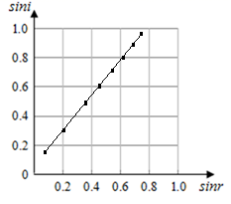 2.5m

【详解】

(1)[1]分析两组根据，在光的折射现象中随着射入角*i*增大折射角*r*也增大，保持为1.32~1.34之间且变化很小，可得出探究结论：光线从空气斜射入水的实验中，入射角与折射角的正弦之比为一定值。

(2)[2]采用描点法，得到sin*i*与sin*r*的关系图象如图所示：



(3)[3]激光射灯在水缸前壁发生反射，根据反射角等于入射角，可知激光的入射点距地面高度为



激光射灯在水缸前壁发生折射，入射角为70°，查表可知此时的折射角为45°，由于正好照亮水缸后壁附近一条鱼的头部，由几何关系可知，鱼的头部位于入射点以上的高度等于水缸前后壁的距离即1m，则这条鱼头部距离地面的高度为



31．白 紫 红

【详解】

（1）一束太阳光通过三棱镜后如图甲所示，被分解成七种颜色的光，这是光的色散现象，因为不透明体的颜色由它反射的色光决定的，白色物体反射所有颜色的光，黑色吸收所有颜色的光，所以，只有用白色光屏我们才能看到七彩光带．

（2）根据甲图可知，紫光偏转的角度较大，所以，紫光的偏折能力强一些；若分别用红光和紫光平行于同一个凸透镜的主光轴入射，如图乙所示，则红光对凸透镜的焦距大，因为红光的偏折能力弱一些．

32．10 缩小 照相机 能 有 薄 相同 65

【详解】

(1)[1]若选择焦距为30cm的凸透镜，则凸透镜的2倍焦距为60cm，当物距与像距大于100cm时，才能在光屏上成像，而光具座刻度尺的量程为100cm，所以选择焦距为30cm的凸透镜无法完成实验，故应选焦距为10cm的凸透镜。

(2)[2][3]如题图所示，此时蜡烛到凸透镜的距离是30cm，物距大于二倍焦距，成倒立、缩小的实像，其应用是照相机。

[4]在折射现象中光路是可逆的，如果此时将蜡烛和光屏对调，光屏上会出现倒立、放大的实像。

(3)[5]遮住凸透镜的上半部，物体上任一点射向凸透镜的下半部，经凸透镜折射后，照样能会聚成像，像的大小不发生变化，折射光线减少，会聚成的像变暗。

(4)[6]因为厚玻璃板的两个面都可以当作反射面，会出现两个像，影响到实验效果，所以应选用薄玻璃板。

[7]为了探究物像的大小关系，实验中应选用两只蜡烛大小相同，后面的蜡烛又和前面蜡烛的像完全重合，这样就证明了像与物大小相同。

[8]左侧的蜡烛点燃后，在图示的位置，此时蜡烛到凸透镜的距离为30cm，根据像距等于物距可知，右侧蜡烛应移动到65cm刻度线处，才能使右侧蜡烛与左侧蜡烛的像完全重合。

33．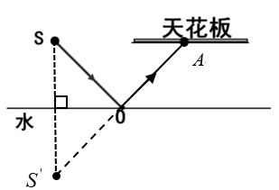 右

【详解】

[1]根据平面镜的成像规律可知，像与物到平面镜的距离相等，像与物的连线垂直镜面，所以可以过作垂线垂直水面，在这条垂线上取两段相同的距离，可得到像，然后用虚线连接，并延长，交于天花板，交点的位置就是光斑*A*位置；根据上述作图，如下图所示。



[2]当水面下降时，像点也会下降, 激光器与水面的交点会往右移动，那么从下图可以看到，光斑*A*的位置会向右移动。

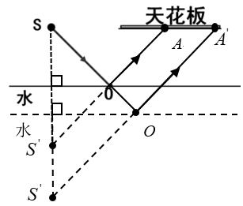

34．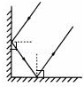

【详解】

先过第一次入射点垂直镜面作出法线，再根据反射角等于入射角画出反射光线；反射光线到达第二个反射面，同理先作法线，再作反射光线，注意第二次反射的反射光线与第一次反射的入射光线平行，如图所示：



35．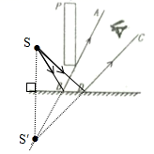

【详解】

将*AB*和*CD*两条光线反向延长，相交于平面镜后一点*S*′，这就是发光点的像，再过镜面做这一点的对称点*S*，这就是发光点。从发光点*S*分别向*AB*和*CD*引出光线就完成了光的反射，光路如下图



36．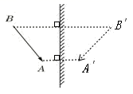

【详解】

先作出物体*AB*的端点*A* *B*在平面镜中的对称点*A*′、*B*′，连接*A*′、*B*′点即为物体*AB*在平面镜中的像，注意辅助线和像用虚线，如图所示：



37．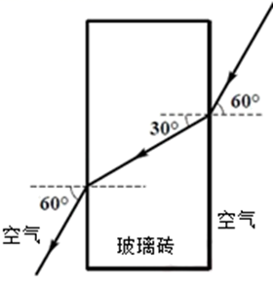

【详解】

过入射点作玻璃砖前表面的垂线即为法线，根据当光从空气进入玻璃时，折射角小于入射角，作出折射光；根据当光从玻璃进入空气时，折射角大于入射角，作出折射光线，方向与入射光线平行；如图所示：

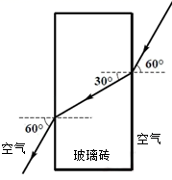。

38．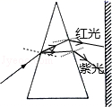

【解析】

一束白光经过三棱镜后产生色散现象，在光屏上会得到彩色光带，光屏上由上至下依次为红、橙、黄、绿、蓝、靛、紫。红光偏折程度最小，紫光偏折程度最大，所以折射后上端为红光，下端为紫光。根据光的折射定律，作出光路图如下：

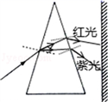

39．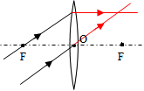

【详解】

根据凸透镜有三条特殊光线的特点知道，过光心的光线折射光线与入射光线在一条直线上，而且方向相同；过焦点的光线折射光线平行于主光轴，故光路图如下



40．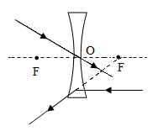

【详解】

平行于主光轴的光线经凹透镜折射后，其折射光线的反向延长线过焦点，过光心的光线经凹透镜折射后传播方向不改变，如图所示：

